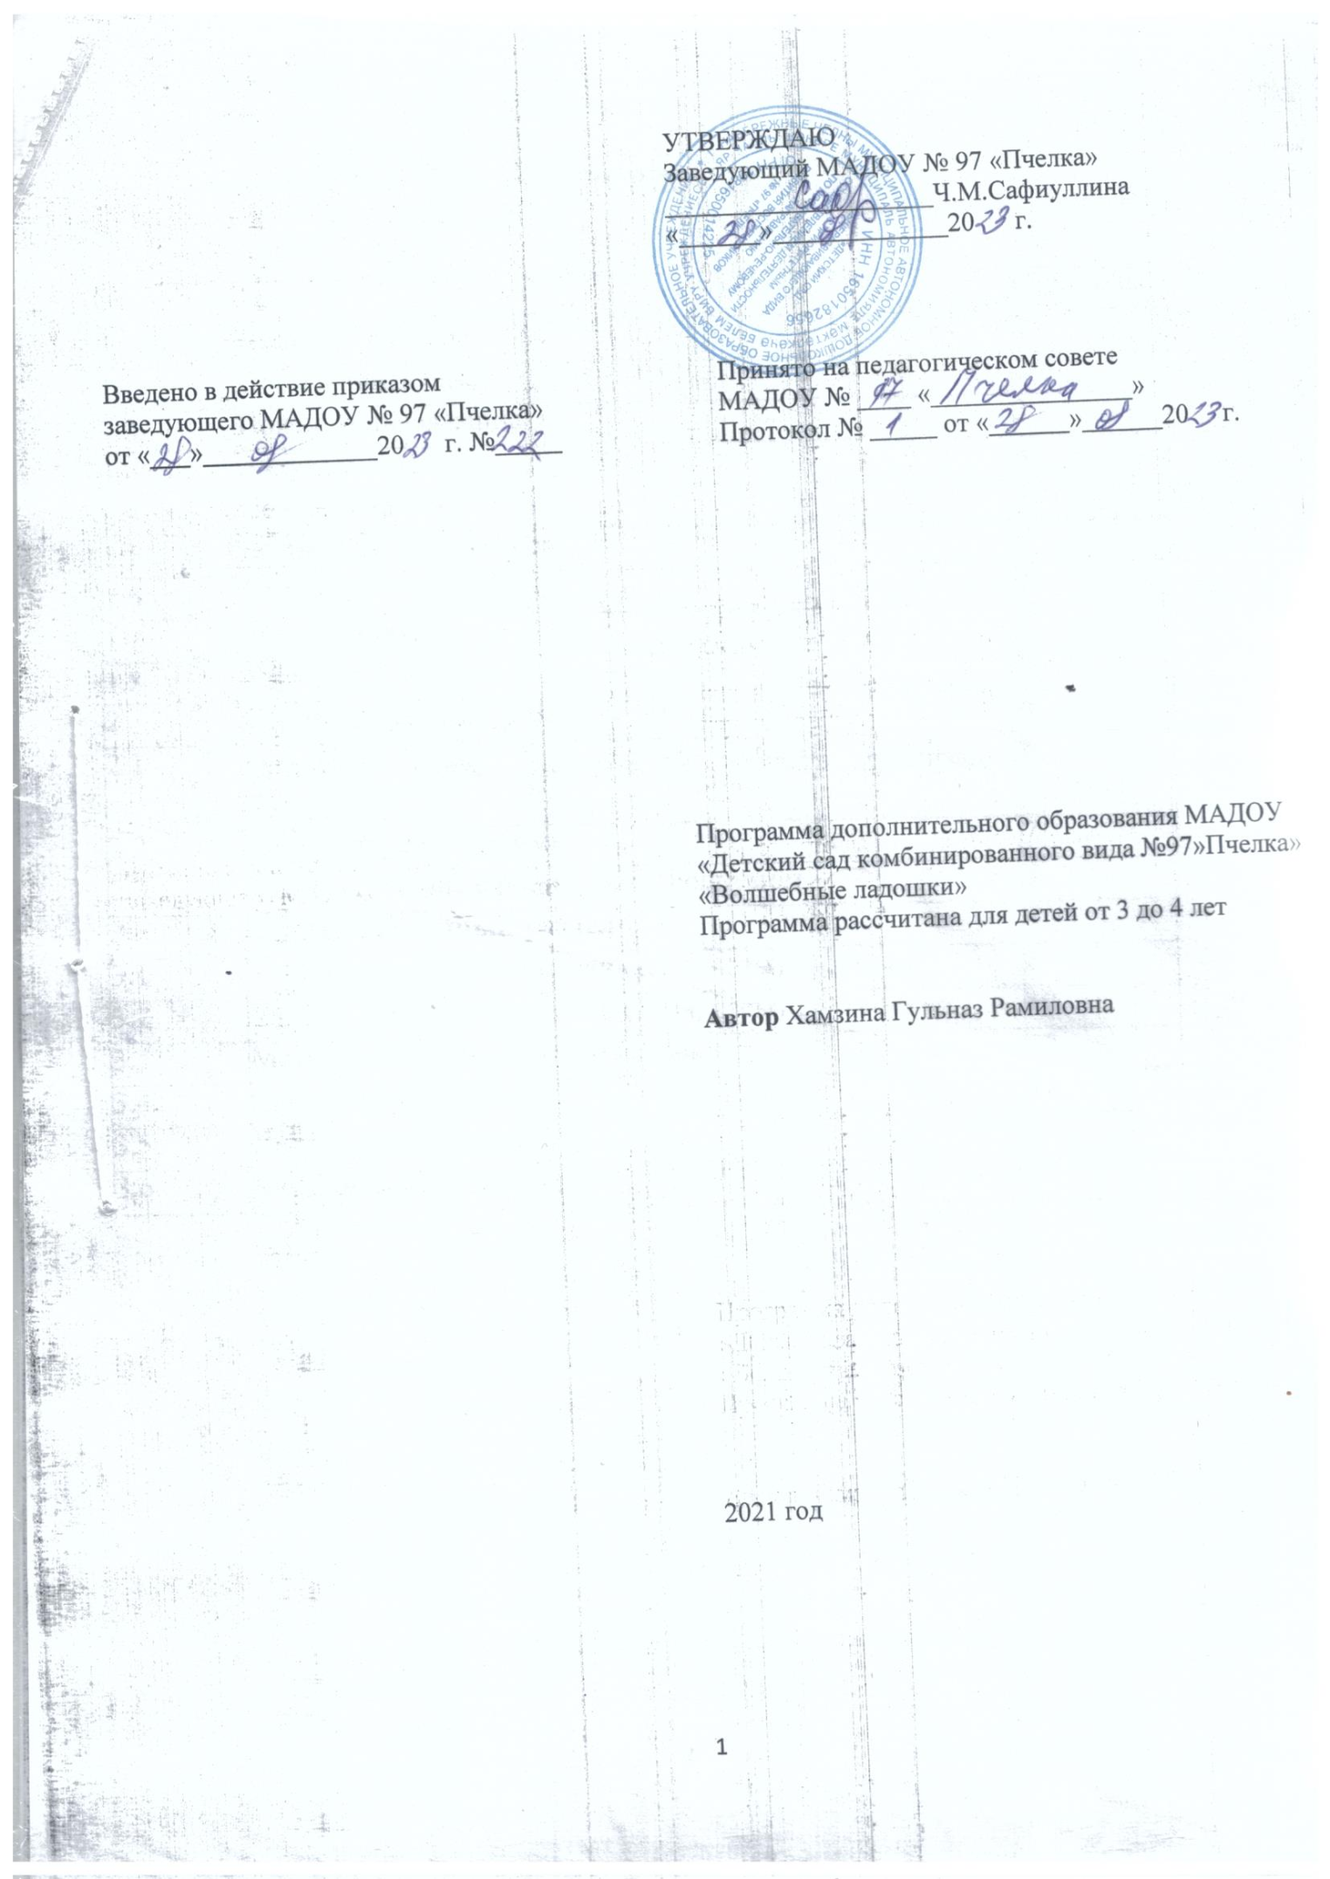
СОДЕРЖАНИЕ

№ | Тема | Страницы
1 | Целевой раздел | 2
1.1 | Нормативная база | 2
1.2 | Пояснительная записка | 3
13. | Актуальность | 4
1.4 | Цель и задачи | 4
1.5 | Возраст воспитанников | 4
1.6 | Ожидаемые результаты | 5
1.7 | Форма занятий | 5
1.8 | Структура занятий | 6
2 | Содержательный раздел | 6
2.1 | Описание форм, методов и средств реализации программы | 6
2.2 | Содержание программы | 7
2.3 | Взаимодействие с родителями, социумом | 8
3 | Организационный раздел | 8
3.1 | Учебно-тематический план (тема, часы) 1 год обучения | 8
3.2 | Учебно-тематический план (тема, часы) 2 год обучения | 10
3.3 | Материально-технические условия | 12
3.4 | Средства обучения | 12
3.5 | Дидактический материал | 13
3.6 | Методические материалы | 13

1.ЦЕЛЕВОЙ РАЗДЕЛ

1.1.Нормативная база
Данная программа разработана в соответствии со следующими нормативными документами:
- Федерального закона «Об образовании в Российской Федерации» №273- ФЗ от 29.12. 2012 г.
- Письма Минобразования от 02.06.98 г. № 89/34-16 «О реализации права дошкольного образовательного учреждения на выбор программ и педагогических технологий».
- Письма Минобразования РФ от 24.04.95 г. № 46/19-15 «Рекомендации по экспертизе образовательных программ для дошкольных образовательных учреждений».
- Письма Минобразования РФ от 14.03.00 г. № 65/23-16 «О гигиенических требованиях к максимальной нагрузке на детей дошкольного возраста в организованных формах обучения».
- Письма Минобрнауки России от 11.12.2006 №06-1844 «Примерные требования к программам дополнительного образования детей».
- Федеральный государственный образовательный стандарт дошкольного образования, утвержденного приказом Минобрнауки России от 17.10.2013 г. №1155;
- Федеральная образовательная программа дошкольного образования (утверждена приказом Минпросвещения России от 25 ноября 2022 г. №1028, зарегистрировано в Минюсте России 28 декабря 2022 г., регистрационный №71847)
- Распоряжения Правительства Российской Федерации от 4 сентября 2014 г. № 1726-р " Об утверждении Концепции дополнительного образования детей".
- Распоряжения Правительства Российской Федерации от 29 мая 2015 г. № 996-р "Стратегия развития воспитания в Российской Федерации до 2025 г".
- Постановление Главного государственного санитарного врача РФ от 28 сентября 2020 г. N 28 "Об утверждении санитарных правил СП 2.4.3648-20 "Санитарно-эпидемиологические требования к организациям воспитания и обучения, отдыха и оздоровления детей и молодежи""
- Постановление Главного государственного санитарного врача РФ от 28 сентября 2020 г. N 28 "Об утверждении санитарных правил СП 2.4.3648-20 "Санитарно-эпидемиологические требования к организациям воспитания и обучения, отдыха и оздоровления детей и молодежи""
- Приказ Министерства просвещения РФ от 31 июля 2020 г. № 373 "Об утверждении Порядка организации и осуществления образовательной деятельности по основным общеобразовательным программам - образовательным программам дошкольного образования"
- Постановление Правительства РФ от 15 сентября 2020 г. N 1441 "Об утверждении Правил оказания платных образовательных услуг"
- Приказ Министерства просвещения РФ от 27 июля 2022 г. N 629 “Об утверждении Порядка организации и осуществления образовательной деятельности по дополнительным общеобразовательным программам”
- «О коррекционном и инклюзивном образовании детей» Письмо Минобрнауки РФ от 07.07.2013 года №ИР -535/07
- Устав Муниципального автономного дошкольного образовательного учреждения №97 «Пчелка».

1.2. ПОЯСНИТЕЛЬНАЯ ЗАПИСКА

Направленность программы: физкультурно – оздоровительная, речевая.
Кружок «Волшебные ладошки» направлен на развитие и укрепление мелкой моторики рук у детей 3-4 лет. Предлагаемая программа имеет речевую, физкультурно-оздоровительную направленности, которая является важным направлением в развитии и воспитании. Развитие мелкой моторики у детей младшего дошкольного возраста способствует улучшению координации мелкой моторики, что напрямую воздействует на умственное развитие ребенка. Кроме того, при повторении стихотворных строк и одновременном движении пальцами у малышей формируется правильное звукопроизношение, умение быстро и четко говорить, совершенствуется память, способность согласовывать движения и речь.
Программа кружка «Волшебные ладошки» создана на основе методических пособий: Узорова О.В., Нефедова Е.А «Пальчиковая гимнастика», Янушко Е.А. «Развитие мелкой моторики рук у детей», Тышкевич И.В. «Развивающие игры».
Новизной программы «Волшебные ладошки» является развитие у детей творческого и исследовательского характеров, пространственных представлений, некоторых физических закономерностей, познание свойств различных материалов, овладение разнообразными способами практических действий, приобретение ручной умелости и появление созидательного отношения к окружающему, что непосредственно влияет на речевое развитие ребёнка.
Занятия включают в себя разнообразные игровые упражнения, проводимые на материале различных лексических тем. В работе используются различные по фактуре материалы (бумага, нитки, крупы, пуговицы, счетные палочки и др.).
1.3. Актуальность программы заключается в том, что целенаправленная и систематическая работа по развитию мелкой моторики у детей младшего возраста способствует формированию интеллектуальных способностей, речевой деятельности, психического и физического развития ребёнка.
Игры с пальчиками создают благоприятный эмоциональный фон, развивают умение подражать взрослому, учат вслушиваться и понимать смысл речи, повышают речевую активность ребенка. Если ребенок будет выполнять упражнения, сопровождая их короткими стихотворными строками, то его речь станет более четкой, ритмичной, яркой, и усилится контроль за выполняемыми движениями. Развивается память ребенка, так как он учится запоминать определенные положения рук и последовательность движений. У ребенка развивается воображение и фантазия. Овладев всеми упражнениями, он может «рассказывать пальцами» целые истории. Обычно ребенок, имеющий высокий уровень развития мелкой моторики, умеет логически рассуждать, у него достаточно развиты память, внимание, связная речь.

1.4. Цель программы: развитие и укрепление мелкой моторики рук у детей 3-4 лет в играх, упражнениях и разных видах продуктивной деятельности.
Задачи программы:
Образовательные:
·-формирование произвольных координированных движений пальцев, рук, глаз, гибкости рук, ритмичности развитие осязательного восприятия (тактильной, кожной чувствительности пальцев рук);
·-формирование практических умений и навыков;
Развивающие:
· -развитие мелкой моторики пальцев, кистей рук;
·-совершенствование движений рук;
·-развитие познавательных психических процессов: произвольное внимание, логическое мышление, зрительное и слуховое восприятие, память;
· -развитие речи детей.
Воспитательные:
·-воспитывать нравственные качества по отношению к окружающим (доброжелательность, чувство товарищества и т. д.) ;
·-воспитывать и развивать художественный вкус;
·-воспитывать усидчивость, целенаправленность.
1.5. Возраст детей. 3-4 года.
Срок реализации программы. 1 год.
Форма детского образовательного объединения: кружок.
Занятия проводятся во второй половине дня с подгруппой детей 1 раз в неделю с продолжительностью 15 мин.(3-4г.)
Курс занятий рассчитан на 8 - 9 месяцев (с сентября по май).
Режим организации занятий:
- общее кол-во занятий в год: 32-36 занятий
- кол-во занятий в неделю: 1 занятие
- периодичность занятий: 15 минут
1.6. Ожидаемые результаты и способы их проверки.
К концу года дети умеют управлять своими действиями и концентрировать внимание, согласовывать движения кистей рук со словами пальчиковых игр, у детей развивается гибкость и подвижность пальцев и кистей рук. Развивается эстетический вкус, аккуратность, усидчивость. У детей выявляется улучшение показателей мелкой моторики пальцев рук, умение ориентироваться на плоскости, и как следствие, улучшение речевой активности.
Итогом детской деятельности могут служить выставки детских работ, совместные с родителями работы с использованием приобретенных навыков.
1.7.Формы занятий, планируемых по каждой теме или разделу.
Занятия целиком проходят в форме игры. Игровые приемы обеспечивают динамичность процесса обучения, максимально удовлетворяют потребности ребенка в самостоятельности – речевой и поведенческой (движения, действия и т.п.) Основной упор сделан на применении дидактических игр и игровых упражнений, которые могут проводиться в комплексе и самостоятельно, в зависимости от уровня развития и подготовленности ребенка к восприятию.
На занятиях предусматриваются следующие формы организации учебной деятельности:
- Фронтальная;
- Индивидуальная;
- Коллективное творчество.
Они включают в себя теоретическую часть и практическую деятельность. Теоретическая часть дается в форме бесед с просмотром иллюстративного материала (с использованием компьютерных технологий). Изложение учебного материала имеет эмоционально – логическую последовательность, которая неизбежно приведет детей к высшей точке удивления и переживания.

1.8. Структура занятия включает в себя следующие элементы:
1. Пальчиковую игру на развитие мелкой мускулатуры рук, памяти, внимания.
2. Дидактические игры и упражнения (работа с наглядными материалами, пособиями).
3. Самомассаж

2. СОДЕРЖАТЕЛЬНЫЙ РАЗДЕЛ
Описание форм, методов и средств реализации программы. Методика позволяет детям интенсивно заниматься и не утомляться за счет постоянной смены видов деятельности и переключения внимания. Занятия в кружке отличаются комплексным подходом, направлены на развитие всех необходимых психологических компонентов: познавательных процессов, коммуникативных навыков, эмоционально-волевой сферы и мелкой моторики.
Для развития моторики рук на занятиях данного кружка используются следующие приемы, игры и упражнения:
• самомассаж кистей рук;
• пальчиковая гимнастика и пальчиковые игры;
• выполнение движений с мелкими предметами (мозаика, конструктор, крупы, мелкие игрушки, счетные палочки, пуговицы, бусины)
В данной программе предпринята попытка, по-новому подойти к организации, содержанию и методам работы. Особое внимание уделено взаимодействию ДОУ с семьёй.
Педагогическая целесообразность программы.
Принципы и подходы к формированию программы.
Основным принципом реализации Программы является создание максимально благоприятных ситуаций для развития каждого ребёнка в соответствии с его возрастными и индивидуальными особенностями, социальными возможностями и врождёнными способностями.
В целях организации качественной работы по указанному принципу предполагается также использование таких принципов, как:
- научной обоснованности и практической применимости;
- развивающий характер обучения, основанный на детской активности;
- интеграция образовательных областей в соответствии с возрастными возможностями и особенностями воспитанников;
- комплексно – тематическое построение образовательного процесса;
- единство воспитательных, развивающих и обучающих целей и задач процесса образования детей дошкольного возраста, в ходе реализации, которых формируются такие знания, умения и навыки, которые имеют непосредственное отношение к развитию дошкольника.
Использование указанных принципов при организации и осуществлении учебного процесса с детьми младшего дошкольного возраста будет способствовать их полноценному психическому развитию, качественному восприятию всего учебно-развивающего материала Программы, способствовать решению задач по развитию мелкой моторики детей.
Форма подведения итогов: педагогический мониторинг проводится 2 раза в год (первичная в сентябре-октябре, итоговая в мае).
2.1.Содержание программы
Наименование программы | Дополнительная образовательная программа «Волшебные ладошки»  (далее - Программа)
Руководитель программы | Педагог-психолог: Хамзина Г.Р.
Организация-исполнитель | МАДОУ «Детский сад № 97 «Пчелка»
Адрес организации  исполнителя | г.Набережные Челны
Цель программы | развитие и укрепление мелкой моторики рук у детей 3-4 лет в играх, упражнениях и разных видах продуктивной деятельности.
Направленность программы | физкультурно – оздоровительная,  речевая, художественно-эстетическая
Срок реализации программы | 1 год
Вид программы  Уровень реализации программы | адаптированная  дошкольное образование
Система реализации контроля за исполнением программы | координацию деятельности по реализации программы осуществляет администрация образовательного учреждения; практическую работу осуществляет педагогический коллектив
Ожидаемые конечные результаты программы | Знать:  - названия пальцев рук, их очередность;  - небольшие по размеру пальчиковые игры с движениями, соответствующие тексту.  Уметь:  - управлять своими действиями и концентрировать внимание на одном виде деятельности;  - согласовывать движения кистей рук со словами пальчиковых игр;  - выполнять движения пальчиковых игр как левой, так и правой рукой и обеими вместе.  Владеть:  - приёмами работы с различными предметами.

2.2. Взаимодействие с родителями, социумом

Цель работы - расширение и укрепление связей родителей с ДОУ.
Формы работы:
-индивидуальная, для совместного поиска педагогически оправданных методов и средств воспитания обучающихся (беседы, консультации, рекомендации);
-коллективные - родительские собрания, информация об успехах воспитанников, о требованиях, предъявляемых педагогом к воспитанникам и т.д.

3. ОРГАНИЗАЦИОННЫЙ РАЗДЕЛ
3.1. УЧЕБНО-ТЕМАТИЧЕСКИЙ ПЛАН (3-4г.)
№  п/п | Наименование  модулей, разделов и тем | Количество часов
№  п/п | Наименование  модулей, разделов и тем | Всего |  | теория | практика
№  п/п | Наименование  модулей, разделов и тем | кол-во занятий | мин. | теория | практика
1 | Диагностика | 1 | 15 мин | 3 мин | 12 мин
2 | Овощи с огорода | 1 | 15 мин | 3 мин | 12 мин
3 | Осень | 1 | 15 мин | 3 мин | 12 мин
4 | Солнышко | 1 | 15 мин | 3 мин | 12 мин
5 | Тестопластика | 1 | 15 мин | 3 мин | 12 мин
6 | Птицы | 1 | 15 мин | 3 мин | 12 мин
7 | Капельки дождя | 1 | 15 мин | 3 мин | 12 мин
8 | Игрушка | 1 | 15 мин | 3 мин | 12 мин
9 | Тестопластика | 1 | 15 мин | 3 мин | 12 мин
10 | Посуда | 1 | 15 мин | 3 мин | 12 мин
11 | Транспорт | 1 | 15 мин | 3 мин | 12 мин
12 | Деревья | 1 | 15 мин | 3 мин | 12 мин
13 | Тестопластика | 1 | 15 мин | 3 мин | 12 мин
14 | Снеговик | 1 | 15 мин | 3 мин | 12мин
15 | Елочка нарядная | 1 | 15 мин | 3 мин | 12 мин
16 | Маска | 1 | 15 мин | 3 мин | 12 мин
17 | Тестопластика | 1 | 15 мин | 3 мин | 12 мин
18 | Снег идет | 1 | 15 мин | 3 мин | 12 мин
19 | Зима | 1 | 15 мин | 3 мин | 12 мин
20 | Снежинки | 1 | 15 мин | 3 мин | 12 мин
21 | Тестопластика | 1 | 15 мин | 3 мин | 12 мин
22 | Валентинка | 1 | 15 мин | 3 мин | 12 мин
23 | Папин праздник | 1 | 15 мин | 3 мин | 12 мин
24 | Весна | 1 | 15 мин | 3 мин | 12 мин
25 | Мамин праздник | 1 | 15 мин | 3 мин | 12 мин
26 | Тестопластика | 1 | 15 мин | 3 мин | 12 мин
27 | Украшение | 1 | 15 мин | 3 мин | 12 мин
28 | Бабочки | 1 | 15 мин | 3 мин | 12 мнн
29 | Тестопластика | 1 | 15 мин | 3 мин | 12 мин
30 | Звездное небо | 1 | 15 мин | 3 мин | 12 мин
31 | Грибочки | 1 | 15 мин | 3 мин | 12 мин
32 | Одежда | 1 | 15 мин | 3 мин | 12 мин
33 | Тестопластика | 1 | 15 мин | 3 мин | 12 мин
34 | Цветы | 1 | 15 мин | 3 мин | 12 мин
35 | Подсолнух | 1 | 15 мин | 3 мин | 12 мин
36 | Диагностика | 1 | 15 мин | 3 мин | 12 мин
Итого: |  | 36 | 540 | 108 | 432

3.МАТЕРИАЛЬНО-ТЕХНИЧЕСКИЕ УСЛОВИЯ
3.4. Средства обучения
- словесные;
- наглядные;
- практические;
- игровые.
Используемые методы способствуют обеспечению высокого качества учебно-воспитательного процесса и эффективному освоению детьми знаний и навыков, развитию творческих способностей.
3.5.Дидактический материал:
-картотека пальчиковых игр,
-картотека дидактических игр,
-мячики-ёжики,
-граненные карандаши,
-муляжи овощей,
-грецкие орехи,
-камушки,
-фасоль разных цветов,
-бумага,
-бельевая веревка,
-прищепки,
-бутылочки разных размеров с крышками,
-одноразовые тарелки,
-бусинки,
-счетные палочки,
-нитки шерстяные,
-банты (шнурки),
-косточки фруктов,
-матрешки,
-пипетка,
-стакан,
-тарелка,
-ложка,
-сосновые шишки,
-строительный конструктор,
-пуговицы,
-макароны,
-геометрические фигуры (плоскостные),
-фигурки животных,
-предметы (тяжелые и легкие, мягкие и твердые),
-мозаика,
-спички,
-семена подсолнуха и тыквы.

Наглядный материал:
1. Иллюстрации.
2. Игрушки, для обыгрывания сюжета.
Технические средства:
1. ноутбук
2. проектор

3.6. Методические материалы

1. Большакова С.Е. «Формирование мелкой моторики рук. Игры и упражнения». -М.: ТЦ Сфера,2010.
2. Ермакова С.О. «Пальчиковые игры для детей»- 2011 г.
3. Нищева Н.В. «Картотека подвижных игр, упражнений, физкультминуток, пальчиковой гимнастики». - Санкт – Петербург, 2012г.
4. Полянская Т.Б. «Игры и стихи для развития эмоциональной сферы младших дошкольников».- Санкт – Петербург ДЕТСТВО – ПРЕСС, 2011г.
5. Смирнова Е.А. Система развития мелкой моторики у детей дошкольного возраста.- М.: Изд-во:Детство-пресс,2013.
6. Тышкевич И.В. Развивающие игры для детей от 1 до 3 лет./ И.В. Тышкевич -Минск: «Попурри»,2015.
7. Цвынтарный В.В. «Играем пальчиками и развиваем речь».- Санкт – Петербург, 2012г.
8. Янушко Е.А. Развитие мелкой моторики рук у детей раннего возраста: методическое пособие для воспитателей и родителей.- М.: Мозаика-синтез.2010.

